**● ¿Qué tipo de ejecución (compilado, interpretado, etc) tiene el lenguaje?**

GO, al igual que C++ es un lenguaje interpretado

**● ¿Para qué tipo de desarrollo se utiliza normalmente el lenguaje?**

Go usualmente es utilizado para desarrollo BackEnd

C++ suele ser utilizado como lenguaje competitivo y lenguaje de BackEnd

**● ¿Con que ide o editor de texto puede utilizar el lenguaje? Nombre de una librería o framework famoso del mismo.**

GO: Suele utilizar por ejemplo JetBrains, GoLand

C++: Se suele utilizar Visual Studio Code, JetBrains, Eclipse

**● Investigar y realizar en la sintaxis del lenguaje dado, la siguiente operación matemática:**

○ x = 4

○ y = 5

○ z = x + y 2

○ mostrar por pantalla

**Go:**

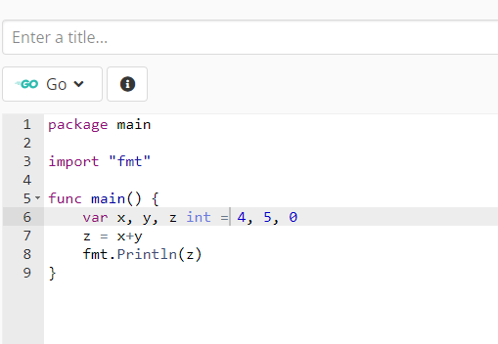

**C++:**

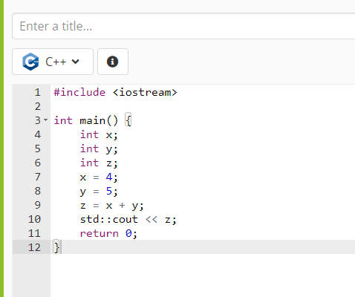

**● Opcional: Crea un código que te parezca interesante o que quieras compartir con tus compañeros.**